Neue Studienresultate zur Schweizer Mediennutzung

Typologie der Schweizer Mediennutzung

Zürich, 10.3.2022. Basierend auf der repräsentativen Studie Digimonitor haben die Interessengemeinschaft elektronische Medien IGEM und die WEMF AG für Werbemedienforschung eine Mediennutzungs-Typologie mit fünf Typen der digitalen Mediennutzung in der Schweiz ermittelt.

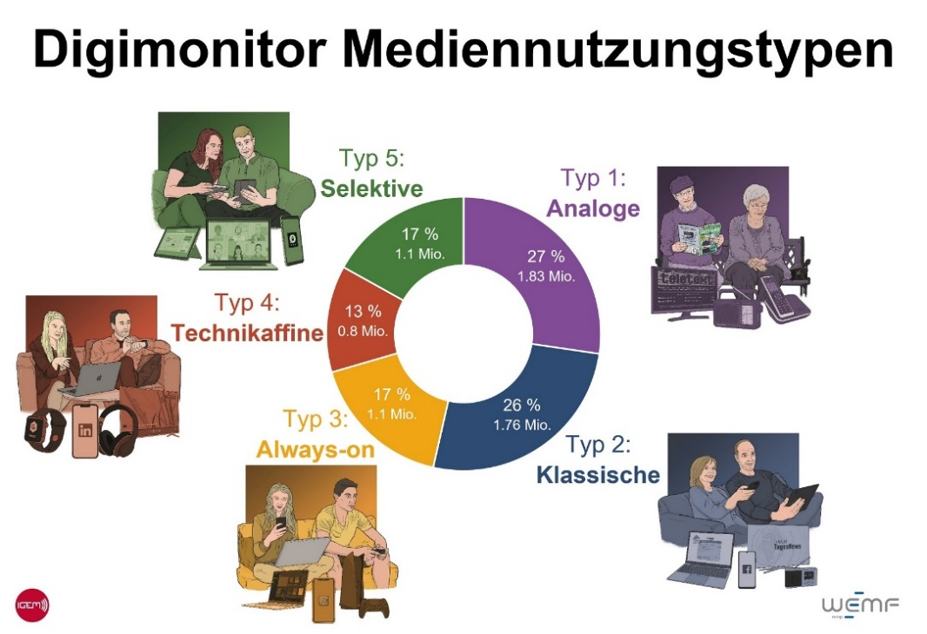

Typ 1: Analoge
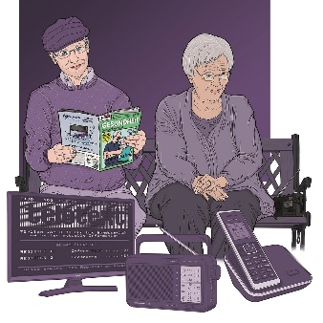
Vielleicht überraschend ist, dass die Analogen mit 1.83 Millionen Personen (27%) die grösste Bevölkerungsgruppe stellen. Die Analogen sind der älteste Typ mit einem Durchschnittsalter von 69 Jahren. Analoge nutzen lineares TV und Radio sowie Teletext von allen Typen am stärksten, sind gerätetechnisch aber am wenigsten gut ausgestattet. 30% dieser Gruppe sind Offliner, jede dritte Person der Analogen hat kein Smartphone. Die Analogen nutzen Social Media, Messenger und Streaming am wenigsten.

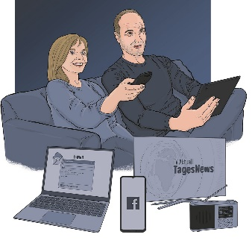
Typ 2: Klassische
Mit 1.76 Millionen Personen (26%) stellen die Klassischen die zweitgrösste Gruppe dar. Ihr Durchschnittsalter liegt mit 49 Jahren sehr nahe am Bevölkerungsdurchschnitt von 48 Jahren. Die Klassischen sind von der Nutzung her am ehesten die Mainstreamer. Sie nutzen überdurchschnittlich lineares TV und Radio, wie auch mobiles Bezahlen. Ausserdem sind sie sehr affin für Facebook und Gaming.

Typ 3: Always-on
1.1 Millionen Personen (17%) gehören zu den Always-on, die mit durchschnittlich 26 Jahren die jüngste Gruppe bilden. Always-on nutzen Online in allen Facetten. Sie weisen den grössten Nutzerkreis bei Gaming, diversen Social-Media-Plattformen, Video- und Musik-Streaming auf und zeichnen sich durch eine eher mobile Mediennutzung aus. Radio und TV werden von dieser Gruppe überdurchschnittlich oft unterwegs genutzt, gestreamt wird am häufigsten mobil - auf Laptop oder Smartphone.

Typ 4: Technikaffine
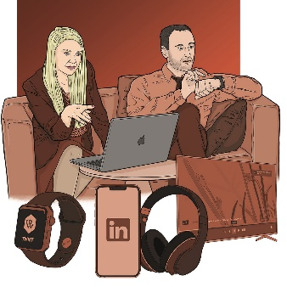
Die Technikaffinen sind mit 0.8 Millionen Personen (13%) die kleinste Gruppe und gleichzeitig jene mit dem geringsten Frauenanteil. Sie sind mit durchschnittlich 43 Jahren leicht jünger als der Bevölkerungsdurchschnitt von 48 Jahren. Technikaffine sind mit technischen Geräten sehr gut ausgestattet, sehr affin für Apple-Produkte und nutzen am häufigsten ein Tablet oder eine Smartwatch. Sie nutzen TV und Radio überdurchschnittlich oft, dabei TV am liebsten zeitversetzt. Technikaffine nutzen E-Banking und bargeldloses Bezahlen mit dem Handy am häufigsten. Sie haben den grössten Nutzerkreis bei Business-Plattformen, setzen oft Videokonferenztools ein, streamen viel Musik oder Videos und hören Podcasts.

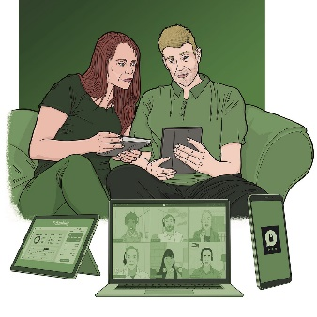
Typ 5: Selektive
1.1 Millionen Personen (17%) gehören zu den Selektiven. Sie sind mit durchschnittlich 44 Jahren leicht jünger als der Bevölkerungsdurchschnitt von 48 Jahren. Selektive nutzen TV und Radio unterdurchschnittlich häufig und nutzen Medien gezielt mit funktionalem Fokus. Sie kommunizieren im Vergleich am häufigsten über Threema oder alternative Messengerdienste und setzen ihr Smartphone überdurchschnittlich häufig für E-Banking und bargeldloses Bezahlen ein. Im Audiobereich hören sie am liebsten Podcasts.

Grosse Unterschiede zwischen den Mediennutzungstypen
Besonders starke Unterschiede zeigen sich bei der Social Media Nutzung der Typen. Facebook ist beim Klassischen-Mediennutzungstyp besonders beliebt. Instagram, Pinterest, Snapchat, Twitter und TikTok liegen bei den Always-on vorne. LinkedIn wird überdurchschnittlich oft von den Technikaffinen und Selektiven verwendet. Aber auch bei der Nutzung von Gaming, TV, Radio, Video- und Musik-Streaming, Podcasts, E-Banking, elektronischen Gadgets, Messengern und Videokonferenztools zeigen sich markante Unterschiede.
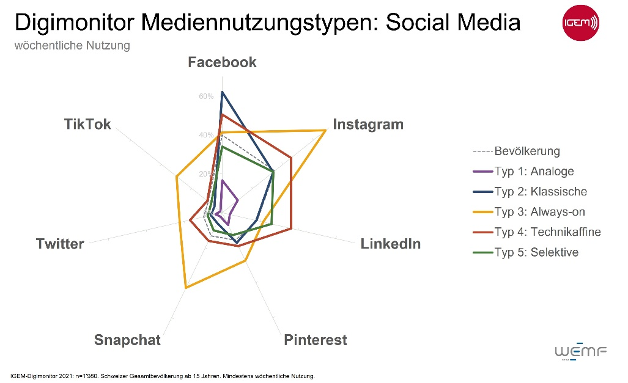

Über die Typologie basierend auf der repräsentativen Studie IGEM-Digimonitor
Die Mediennutzungstypen wurden anhand von Faktor- und Clusteranalysen gebildet. Als typenbildende Merkmale sind alle Ergebnisse zur Medien- und Geräte-Nutzung der Studie Digimonitor eingeflossen - ohne die Demographie und ohne die Interessen. Damit bilden die 5 Typen möglichst viel der Varianz der Nutzung von elektronischen Medien und Geräten ab.
Die Studie Digimonitor erhebt seit 2014 jährlich die Nutzung von elektronischen Medien und Geräten in der Schweiz. Die Daten sind repräsentativ für die Schweizer Wohnbevölkerung ab 15 Jahren (6.7 Millionen Personen), weil auch Offliner und Personen ohne Festnetzanschluss befragt werden. Im Auftrag der Interessengemeinschaft elektronische Medien (IGEM) und der WEMF befragte das Link Institut im April und Mai 2021 total 1’980 Personen, davon 1’016 in der Deutschschweiz, 762 in der Romandie und 202 in der italienischen Schweiz. Das Vertrauensintervall liegt bei maximal +/– 2,2 Prozentpunkten. Die Resultate stehen IGEM-Mitgliedern kostenlos zur Verfügung. Nichtmitglieder können die Studie und die Typologie für 5000 Franken beziehen.
Mehr Infos zu Mediennutzungstypen: www.igem.ch/typen
Mehr Infos zur Studie Digimonitor: https://www.igem.ch/digimonitor-studie-mediennutzung/
Kontakt: Siri Fischer, Geschäftsführerin IGEM, info@igem.ch, Tel. +41 (0)44 242 23 12

Bildmaterial:
- 5 Bilder der Nutzungstypen
- 1 Grafik zur Social Media Nutzung
- 1 Grafik mit Übersicht der Typen
- (weitere Grafiken zur Nutzung von Gaming, TV, Videostreaming, Radio, Podcast, Musikstreaming, E-Banking, elektronischen Gadgets, Messenger und Videokonferenzen auf Anfrage erhältlich)

